Белорусский государственный технологический университет
Факультет информационных технологий
Кафедра программной инженерии

Лабораторная работа 15
По дисциплине «Основы алгоритмизации и программирования»
На тему «Хеш-таблицы c цепочками»

Выполнила:
Студентка 1 курса 2 группы
Глухова Д.В.
Преподаватель: асс. Андронова М.В.

2023, Минск

5. В соответствии со своим вариантом разработать проект для условия из таблицы, представленной ниже. Построить хеш-таблицы разного размера с коллизиями.
Для вариантов с 1 по 8 вычисление хеш-функции произвести по методу универсального хеширования. Для вариантов с 9 по 16 при вычислении хеш-функции использовать алгоритм на основе исключающего ИЛИ для поля строки данных.
Исследовать время поиска информации.
Вариант 2.
Список электронных адресов. Создать хеш-таблицу со следующими полями: адрес, фамилия абонента, год создания. Ключ – год создания.
Главный файл
// Список электронных адресов. Создать хеш-таблицу со следующими полями: адрес, фамилия абонента, год создания. Ключ – год создания.

#include "Hash_Twin_Chain.h"
#include <iostream>
#include <windows.h>
#include <tchar.h>
#include <time.h>

using namespace std;

const char* NML[15] = { "Яглинская", "Пивоваров", "Лупинка", "Петрович", "Полторан",
"Михедов", "Дубина", "Кашков", "Щипер", "Зданевич",
"Никитенко", "Жигадло", "Курило", "Нестерова", "Дайтбегова" };

const char* ADR[15] = { "Пушкина 32", "Строителей 3", "Ленина 52", "Революционная 161", "Октябрьская 11",
"Фрунзе 21", "Пушкина 55", "Студенческая 50", "Кирова 10", "Хоружей 55",
"Советская 1", "Интернациональная 67", "Пролетарская 11", "Мира 8", "Юности 5"

};

struct AAA
{
int key;
const char* mas;
const char* adr;
AAA(int k, const char* z, const char* l)
{
key = k;
mas = z;
adr = l;
}
AAA()
{
key = 0;
mas = NULL;
adr = NULL;
}
};
//-------------------------------
int hf(void* d) //Функция создания указателя как информационного элемента списка
{
AAA* f = (AAA*)d;
return f->key;
}
//-------------------------------
void AAA_print(listx::Element* e)
{
std::cout << ((AAA*)e->data)->key << '\t' << ((AAA*)e->data)->mas << "\t" << ((AAA*)e->data)->adr << " / ";
}
//-------------------------------
int _tmain(int argc, _TCHAR* argv[])
{
setlocale(LC_ALL, "rus"); //Установление кодировки
SetConsoleOutputCP(1251);
SetConsoleCP(1251);
srand(time(0));
clock_t start, end; // для времени
double searching_time;
int current_size = 0;
//Переменная, определяющая размер таблицы
cout << "Введите размер хеш-таблицы: "; //Сообщение о вводе размера таблицы
cin >> current_size; //Ввод пользователем размера таблицы
hashTC::Object H = hashTC::create(current_size, hf);
int choice;
int k;
for (;;) //Меню
{
cout << "1 - вывод хеш-таблицы" << endl;
cout << "2 - добавление элемента" << endl;
cout << "3 - удаление элемента" << endl;
cout << "4 - поиск элемента" << endl;
cout << "5 - заполнение хэш-таблицы" << endl;
cout << "0 - выход" << endl;
cout << "сделайте выбор" << endl;
cin >> choice;
switch (choice)
{
case 0: exit(0);
case 1: H.Scan();
break;
case 2: { AAA* a = new AAA; //Создание нового элемента списка. Список - элемент таблицы
char* str = new char[100]; //Создание новой строки как данных, хранящихся в поле элемента списка
char* str2 = new char[100];
cout << "Введите год(начало c 0): ";
cin >> k;
k = k;//Ввод ключа, хранящегося в поле элемента списка
a->key = k; //Присваивание полю "ключ" списка вводимый ключ
cout << "Введите фамилию: ";
cin.ignore();
cin.getline(str, 100);
a->mas = str; //Присваивание полю "строка" списка вводимую строку
cout << "Введите адрес: ";
cin.ignore();
cin.getline(str2, 100);
a->adr = str2;
H.insert(a); //Вставка элемента в объкт-таблицу
}
break;
case 3: { AAA* b = new AAA;
cout << "Введите год: ";
cin >> k;
b->key = k;
H.deleteByData(b);
}
break;
case 4: {AAA* c = new AAA;
cout << "Введите год: ";
cin >> k;
c->key = k;
start = clock();
if (H.search(c) == NULL)
cout << "Элемент не найден" << endl;
else
{
cout << "Первый элемент с данным годом: ";
AAA_print(H.search(c));
cout << endl;
}
end = clock();
searching_time = (double)(end - start) / CLOCKS_PER_SEC;
cout << "время поиска: " << searching_time << endl;
}
break;
case 5:
{
for (int i = 0; i < H.sizeO; i++)
{
AAA* a = new AAA;
k = 0 + rand() % H.sizeO;
a->key = k;
a->mas = NML[0 + rand() % 13];
a->adr = ADR[0 + rand() % 13];
H.insert(a);
}
}
break;
}
}
return 0;
}
Файл Hash_Table.cpp
#include "List.h"
#include "Hash_Twin_Chain.h"
#include <iostream>

struct AAA
{
int key;
const char* mas;
const char* adr;
AAA(int k, char* z, char* l)
{
key = k;
mas = z;
adr = l;
}
};

namespace hashTC
{
Object create(int size, int(*f)(void*)) //Функция создания нового объекта - таблицы
{
return *(new Object(size, f)); //Новый объект(размер объекта, указатель)
}
int Object::hashFunction(void* data) //универсальное хеширование
{
int h = 0, a = 314445, b = 37542;
h = (a * h + FunKey(data)) % sizeO;
return (h < 0) ? (h + sizeO) : h;

};
bool Object::insert(void* data)
{
return (Hash[hashFunction(data)].insert(data));
};
bool Object::deleteByData(void* data)
{
return (Hash[hashFunction(data)].deleteByData(data));
};
listx::Element* Object::search(void* data)
{
return Hash[hashFunction(data)].search(data);
};
void Object::Scan()
{
for (int i = 0; i < sizeO; i++)
{
std::cout << i << ". ";
Hash[i].scan();
std::cout << '\n';
}
};
}
Файл List.cpp
#include "List.h"
#include <iostream>
struct AAA //элемент таблицы
{
int key;
char* mas;
char* adr;
};
namespace listx
{
bool Object::insert(void* data)
{
bool rc = NULL;
if (head == NULL) //Голова списка пустая?
head = new Element(NULL, data, head); //Создание нового списка
else
head = (head->prev = new Element(NULL, data, head)); //Вставка элемента с данными в предыдущую позицию, сдвигая голову вперёд
return rc;
}
//-------------------------------
Element* Object::search(void* data)
{
Element* rc = head;
while ((rc != NULL) && ((((AAA*)rc->data)->key) != ((AAA*)data)->key))
rc = rc->next;
return rc;
}
//-------------------------------
bool Object::deleteByElement(Element* e)
{
bool rc = NULL;
if (rc = (e != NULL))
{
if (e->next != NULL)
e->next->prev = e->prev;
if (e->prev != NULL)
e->prev->next = e->next;
else
head = e->next;
delete e;
}
std::cout << "Элемент удален" << std::endl;
return rc;
}
//-------------------------------
bool Object::deleteByData(void* data)
{
return deleteByElement(search(data));
}
//-------------------------------
Element* Object::getLast()
{
listx::Element* e = this->getFirst(), * rc = this->getFirst();
while (e != NULL)
{
rc = e;
e = e->getNext();
};
return rc;
}
Object create()
{
return *(new Object());
};
//-------------------------------
void Object::scan()
{
listx::Element* e = this->getFirst(); //е - это указатель на голову отдельного элемента-списка таблицы
bool k = 0;
while (e != NULL)
{
std::cout << "Год: " << ((AAA*)e->data)->key << ";\t" << " фамилия: " << ((AAA*)e->data)->mas << ";\t" << " адрес: " << ((AAA*)e->data)->adr << ";\t "; //Поочерёдный вывод элементов списка. Список - это отдельный элемент таблицы
e = e->getNext(); //Получение адреса следующего элемента списка
k = 1;
};
if (!k)
{
std::cout << "Пустая ячейка";
}
}
}

Заголовочный файл Hash_Twin_Chain.h
#pragma once
#include "List.h"
namespace hashTC
{
struct Object //Структура "объект"
{
int sizeO; //Размер объекта
int(*FunKey)(void*);
listx::Object* Hash;
Object(int size, int(*f)(void*)) //Метод создания нового объекта (размер, указатель)
{
sizeO = size; //Размер нового объекта
FunKey = f; //Указатель на первый список-элемент таблицы
Hash = new listx::Object[size];
};
int hashFunction(void* data);
bool insert(void* data);
listx::Element* search(void* data);
bool deleteByData(void* data);
void Scan();
};
Object create(int size, int(*f)(void*));
}

Заголовочный файл List.h
#pragma once
#define LISTNIL (Element*)-1
namespace listx
{
struct Element
{
Element* prev; //Указатель на предыдущий элемент списка
Element* next; //Указатель на следующий элемент списка
void* data; //Поле, содержащее данные
Element(Element* prevO, void* dataO, Element* nextO) //Конструктор создания списка
{
prev = prevO;
data = dataO;
next = nextO;
}
Element* getNext() //Метод получения указателя на следующий элемент списка
{
return next;
};
Element* getPrev() //Метод получения указателя на предыдущий элемент списка
{
return prev;
};
};
static Element* NIL = 0; //Создание пустого списка как элемент таблицы
struct Object
{
Element* head;
Object()
{
head = NIL; //Создание указателей на списки-члены таблицы
};
Element* getFirst() //Метод получения указателя на первый список-элемент таблицы
{
return head;
};
Element* getLast(); //Метод получения указателя на последний список-элемент таблицы
Element* search(void* data); //Метод поиска списка-элемента таблицы
bool insert(void* data); //Метод вставки нового списка-элемента в таблицу
bool deleteByElement(Element* e); //Метод удаления списка-элемента таблицы
bool deleteByData(void* data); //Метод удаления элемента списка-элемента таблицы по значению информации
void scan(); //Метод обхода всех списков-элементов и их самостоятельных элементов
};
Object create();
}
#undef LISTNIL #pragma once

Результат в консоли
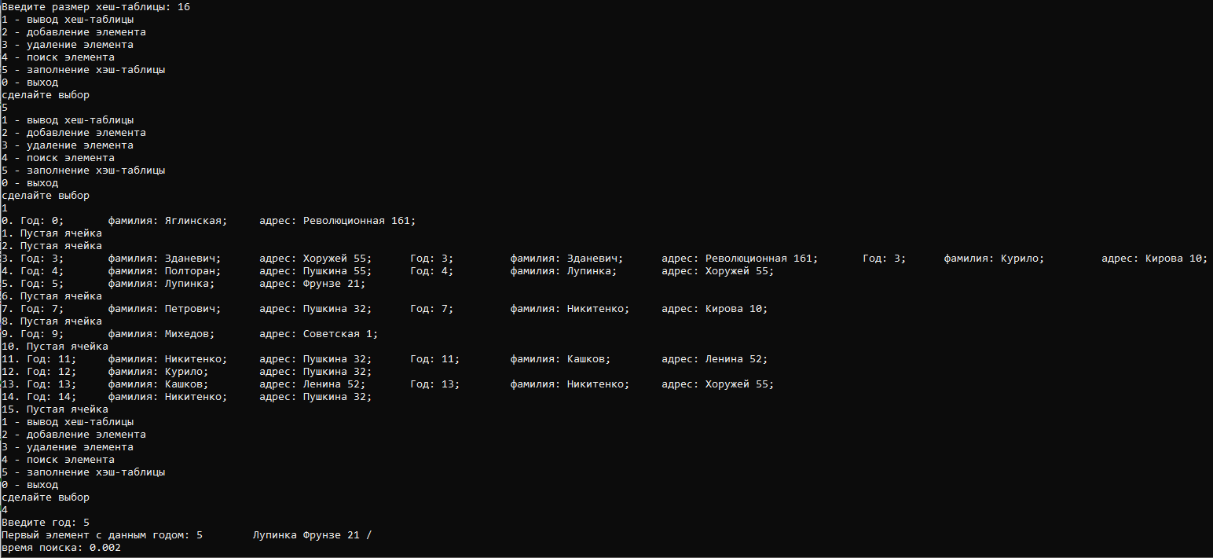

Дополнительные задания.
- Составить хеш-таблицу, содержащую буквы и количество их вхождений во введенной строке. Вывести таблицу на экран. Осуществить поиск введенной буквы в хеш-таблице.
Главный файл
#include "Hash_Twin_Chain.h"
#include <iostream>
#include <windows.h>
#include <tchar.h>
#include <time.h>
#include "List.h"
using namespace std;

struct AAA
{
int key;
const char* mas;
AAA(int k, const char* z)
{
key = k;
mas = z;
}
AAA()
{
key = 0;
mas = NULL;
}
};
//-------------------------------
int hf(void* d) //Функция создания указателя как информационного элемента списка
{
AAA* f = (AAA*)d;
return f->key;
}
//-------------------------------
void AAA_print(listx::Element* e)
{
std::cout << ((AAA*)e->data)->key << '-' << ((AAA*)e->data)->mas << " / ";
}
//-------------------------------
int _tmain(int argc, _TCHAR* argv[])
{
setlocale(LC_ALL, "rus"); //Установление кодировки
SetConsoleOutputCP(1251);
SetConsoleCP(1251);
srand(time(0));
int current_size = 0; //Переменная, определяющая размер таблицы
cout << "Введите размер хеш-таблицы: "; //Сообщение о вводе размера таблицы
cin >> current_size; //Ввод пользователем размера таблицы
hashTC::Object H = hashTC::create(current_size, hf);
int choice;
int k = 0;

for (;;) //Меню
{
cout << "1 - вывод хеш-таблицы" << endl;
cout << "2 - добавление элемента" << endl;
cout << "3 - удаление элемента" << endl;
cout << "4 - поиск элемента" << endl;
cout << "0 - выход" << endl;
cout << "сделайте выбор" << endl;
cin >> choice;
switch (choice)
{
case 0: exit(0);
case 2: { AAA* a = new AAA; //Создание нового элемента списка. Список - элемент таблицы
char* str = new char[100]; //Создание новой строки как данных, хранящихся в поле элемента списка //Ввод ключа, хранящегося в поле элемента спи //Присваивание полю "ключ" списка вводимый ключ
cout << "Введите строку из символа: ";
cin.ignore();
cin.getline(str, 100);
char* str1 = str;
k = 0;
char only[1];
only[0] = str1[0];
do
{
if (*only == *str1)
{
k++;
}
} while (strcmp(str1++, ""));
a->key = k;

a->mas = str; //Присваивание полю "строка" списка вводимую строку
H.insert(a); //Вставка элемента в объкт-таблицу
}
break;
case 1: H.Scan();
break;
case 3: { AAA* b = new AAA;
cout << "Введите ключ:";
cin >> k;
b->key = k;
H.deleteByData(b);
}
break;
case 4:
AAA * c = new AAA;
char only[1];
cout << "Введите букву: ";
cin.ignore();
cin.getline(only, 2);
c->mas = only;
H.Scan1(c);
cout << '\n';
break;
}
}
return 0;
}
Файл Hash_Table.cpp
#include "Hash_Twin_Chain.h"
#include "List.h"
#include <iostream>
struct AAA
{
int key;
const char* mas;
AAA(int k, char* z)
{
key = k;
mas = z;
}
};
namespace hashTC
{
Object create(int size, int(*f)(void*))
{
return *(new Object(size, f));
}
int Object::hashFunction(void* data)
{
return (FunKey(data) % sizeO);
};
bool Object::insert(void* data)
{
return (Hash[hashFunction(data)].insert(data));
};
bool Object::deleteByData(void* data)
{
return (Hash[hashFunction(data)].deleteByData(data));
};
listx::Element* Object::search(void* data)
{
return Hash[hashFunction(data)].search(data);
};
void Object::Scan()
{
for (int i = 0; i < sizeO; i++)
{
std::cout << i << ". ";
Hash[i].scan();
std::cout << '\n';
}
};
void Object::Scan1(void* data)
{
std::cout << "Найденные записи: \t";
for (int i = 0; i < sizeO; i++)
{
Hash[i].scan1(data);
}
std::cout << "\n";
};
}
Файл List.cpp
#include <iostream>
#include "List.h"
struct AAA //элемент таблицы
{
int key;
char* mas;
};
namespace listx
{
bool Object::insert(void* data)
{
bool rc = NULL;
if (head == NULL) //Голова списка пустая?
head = new Element(NULL, data, head); //Создани нового списка
else
head = (head->prev = new Element(NULL, data, head)); //Вставка элемента с данными в предыдущую позицию, сдвигая голову вперёд
return rc;
}
//-------------------------------
Element* Object::search(void* data)
{
Element* rc = head;
while ((rc != NULL) && ((((AAA*)rc->data)->key) != ((AAA*)data)->key))
rc = rc->next;
return rc;
}
//-------------------------------
bool Object::deleteByElement(Element* e)
{
bool rc = NULL;
if (rc = (e != NULL))
{
if (e->next != NULL)
e->next->prev = e->prev;
if (e->prev != NULL)
e->prev->next = e->next;
else
head = e->next;
delete e;
}
std::cout << "Ýëåìåíò óäàëåí" << std::endl;
return rc;
}
//-------------------------------
bool Object::deleteByData(void* data)
{
return deleteByElement(search(data));
}
//-------------------------------
Element* Object::getLast()
{
listx::Element* e = this->getFirst(), * rc = this->getFirst();
while (e != NULL)
{
rc = e;
e = e->getNext();
};
return rc;
}
Object create()
{
return *(new Object());
};
//-------------------------------
void Object::scan()
{
listx::Element* e = this->getFirst(); //е - это указатель на голову отдельного элемента-списка таблицы
bool k = 0;
while (e != NULL)
{
std::cout << "Ключ (=кол-во вхождений): " << ((AAA*)e->data)->key << "; " << "Строка: " << ((AAA*)e->data)->mas << "\t"; //Поочерёдный вывод элементов списка. Список - это отдельный элемент таблицы
e = e->getNext(); //Получение адреса следующего элемента списка
k = 1;
};
if (!k)
{
std::cout << "Пустая ячейка";
}
}
void Object::scan1(void* data)
{
listx::Element* e = this->getFirst(); //е - это указатель на голову отдельного элемента-списка таблицы
bool k = 0;
while (e != NULL)
{
if (((((AAA*)data)->mas) = ((AAA*)e->data)->mas))
{
std::cout << "Ключ: " << ((AAA*)e->data)->key << "; " << "Строка: " << ((AAA*)e->data)->mas << "\t";
}
e = e->getNext();
};
}
}
Заголовочный файл Hash_Twin_Chain.h
#pragma once
#include "List.h"
namespace hashTC
{
struct Object //Структура "объект"
{
int sizeO; //Размер объекта
int(*FunKey)(void*);
listx::Object* Hash;
Object(int size, int(*f)(void*)) //(размер, указатель)
{
sizeO = size; //Размер нового объекта
FunKey = f; //Указатель на первый список-элемент таблицы
Hash = new listx::Object[size];
};
int hashFunction(void* data);
bool insert(void* data);
listx::Element* search(void* data);
bool deleteByData(void* data);
void Scan();
void Scan1(void* data);
};
Object create(int size, int(*f)(void*));
}
Заголовочный файл List.h
#pragma once
#define LISTNIL (Element*)-1
namespace listx
{
struct Element
{
Element* prev; //Указатель на предыдущий элемент списка
Element* next; //Указатель на следующий элемент списка
void* data; //Поле, содержащее данные
Element(Element* prevO, void* dataO, Element* nextO) //Конструктор создания списка
{
prev = prevO;
data = dataO;
next = nextO;
}
Element* getNext() //Метод получения указателя на следующий элемент списка
{
return next;
};
Element* getPrev() //Метод получения указателя на предыдущий элемент списка
{
return prev;
};
};
static Element* NIL = 0; //Создание пустого списка как элемент таблицы
struct Object
{
Element* head;
Object()
{
head = NIL; //Создание указателей на списки-члены таблицы
};
Element* getFirst() //Метод получения указателя на первый список-элемент таблицы
{
return head;
};
Element* getLast(); //Метод получения указателя на последний список-элемент таблицы
Element* search(void* data); //Метод поиска списка-элемента таблицы
bool insert(void* data); //Метод вставки нового списка-элемента в таблицу
bool deleteByElement(Element* e); //Метод удаления списка-элемента таблицы
bool deleteByData(void* data); //Метод удаления элемента списка-элемента таблицы по значению информации
void scan();
void scan1(void* data); //Метод обхода всех списков-элементов и их самостоятельных элементов
};
Object create();
}
#undef LISTNIL

Результат в консоли
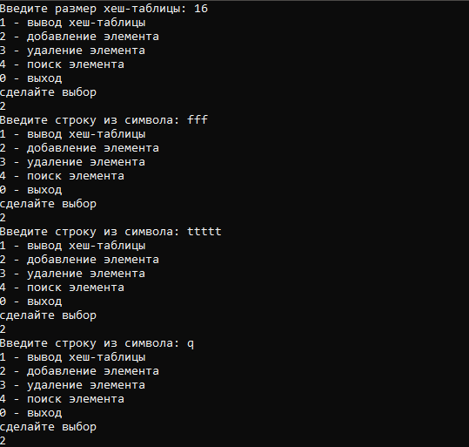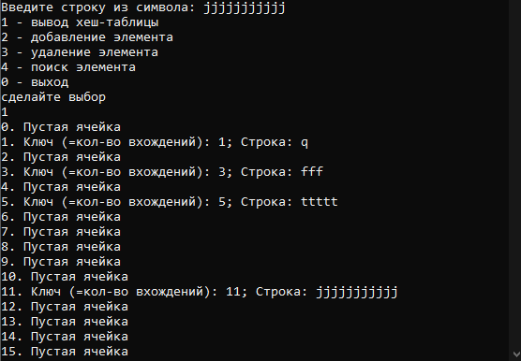

2. Построить хеш-таблицу из слов произвольного текстового файла, задав ее размерность с экрана. Вывести построенную таблицу слов на экран. Осуществить поиск введенного слова. Выполнить программу для различных размерностей таблицы и сравните количество сравнений. Удалить все слова, начинающиеся на указанную букву, выведите таблицу.
Главный файл
#include "Header.h"
#include "Lists.h"
#include <iostream>
#include <windows.h>
#include <tchar.h>
#include <time.h>
#include <fstream>

using namespace std;

const char* NML[15] = { "Яглинская", "Пивоваров", "Лупинка", "Петрович", "Полторан",
"Михедов", "Дубина", "Кашков", "Щипер", "Зданевич",
"Никитенко", "Жигадло", "Курило", "Нестерова", "Дайтбегова" };

struct AAA
{
int key;
char mas[50];
AAA(int k, char* z)
{
key = k;
strcpy_s(mas, 50, z);
}
AAA()
{
key = 0;
strcpy_s(mas, 50, "\0");
}
};
//-------------------------------
int hf(void* d)
{
AAA* f = (AAA*)d;
return f->key;
}
//-------------------------------
void AAA_print(listx::Element* e)
{
std::cout << ((AAA*)e->data)->key << '-' << ((AAA*)e->data)->mas << " / ";
}
//-------------------------------
void foutF(ofstream& f, char* name);

int _tmain(int argc, _TCHAR* argv[])
{
ofstream input;
ifstream output;
setlocale(LC_ALL, "rus"); //Óñòàíîâëåíèå êîäèðîâêè
SetConsoleOutputCP(1251);
SetConsoleCP(1251);
srand(time(0));
int current_size = 0; //Переменная, определяющая размер таблицы
cout << "Введите размер хеш-таблицы: "; //Сообщение о вводе размера таблицы
cin >> current_size; //Ввод пользователем размера таблицы
hashTC::Object H = hashTC::create(current_size, hf);
int choice;
int k;
for (;;)
{
cout << "1 - вывод хеш-таблицы" << endl;
cout << "2 - добавление элемента" << endl;
cout << "3 - удаление элемента" << endl;
cout << "4 - поиск элемента" << endl;
cout << "5 - заполнение хэш-таблицы из файла" << endl;
cout << "6 - заполнение файла словами" << endl;
cout << "0 - выход" << endl;
cout << "Сделайте выбор" << endl;
cin >> choice;
switch (choice)
{
case 0: exit(0);
break;
case 1: H.Scan();
break;
case 2: { AAA* a = new AAA; //Создание нового элемента списка. Список - элемент таблицы
char* str = new char[100]; //Создание новой строки как данных, хранящихся в поле элемента списка
cout << "Введите ключи: ";
cin >> k; //Ввод ключа, хранящегося в поле элемента списка
a->key = k; //Присваивание полю "ключ" списка вводимый ключ
cout << "Введите слово: ";
cin.ignore();
cin.getline(str, 100);
strcpy_s(a->mas, 50, str);//Присваивание полю "строка" списка вводимую строку
H.insert(a); //Вставка элемента в объкт-таблицу
}
case 3: { AAA* b = new AAA;
char letter[1];
cout << "Введите букву:";
cin.ignore();
cin.getline(letter, 2);
strcpy_s(b->mas, 2, letter);
H.deleteByData(b);
}
break;
case 4: {AAA* c = new AAA;
char only[50];
cout << "Введите слово: ";
cin.ignore();
cin.getline(only, 50);
strcpy_s(c->mas, 50, only);
H.Scan1(c);
}
break;
case 5:
{
char* str = new char[100];
char words[14][50];
char buf[25];
cout << "Введите имя файла для чтения: ";
cin.ignore();
cin.getline(str, 100);
output.open(str);
if (!output.is_open())
cout << "Файл не может быть открыт!\n";
else
{
int i = 0;
output.getline(buf, 25);
do
{
strcpy_s(*(words + i), 50, buf);
i++;
} while (output.getline(buf, 50));
for (int i = 0; i < H.sizeO - 1; i++)
{
AAA* a = new AAA;
k = 0 + rand() % H.sizeO;
a->key = k;
strcpy_s(a->mas, 50, *(words + (0 + rand() % 14)));
H.insert(a);
}
output.close();
}
}
break;
case 6:
{
char* str = new char[100];
cout << "Введите имя файла для записи: ";
cin.ignore();
cin.getline(str, 100);
foutF(input, str);
}
break;
}
}
return 0;
}

void foutF(ofstream& f, char* name)
{
f.open(name);
for (int i = 0; i < 14; i++)
{
f << NML[i] << endl;
}
f.close();
}
Файл Hash_Table.cpp
#include "Header.h"
#include <iostream>
#include "Lists.h"
struct AAA
{
int key;
char mas[50];
AAA(int k, char* z)
{
key = k;
strcpy_s(mas, 50, z);
}
};
namespace hashTC
{
Object create(int size, int(*f)(void*)) //Функция создания нового объекта - таблицы
{
return *(new Object(size, f)); //Новый объект(размер объекта, указатель)
}
int Object::hashFunction(void* data)
{
return (FunKey(data) % sizeO);
};
bool Object::insert(void* data)
{
return (Hash[hashFunction(data)].insert(data));
};
bool Object::deleteByData(void* data)
{
for (int i = 0; i < sizeO; i++)
{
listx::Element* e = Hash[i].getFirst(); //е - это указатель на голову отдельного элемента-списка таблицы
bool k = 0;
while (e != NULL)
{
if (*(((AAA*)data)->mas) == *(((AAA*)e->data)->mas))
{
return(Hash[i].deleteByElement(e));
}
e = e->getNext();
};
}
};
listx::Element* Object::search(void* data)
{
return Hash[hashFunction(data)].search(data);
};
void Object::Scan()
{
for (int i = 0; i < sizeO; i++)
{
std::cout << i + 1 << ". ";
Hash[i].scan();
std::cout << '\n';
}
};
void Object::Scan1(void* data)
{
std::cout << "Найденные записи: " << std::endl;
for (int i = 0; i < sizeO; i++)
{
Hash[i].scan1(data);
}
};
}
Файл Lists.cpp
#include "Header.h"
#include "Lists.h"
#include <iostream>
struct AAA
{
int key;
char mas[50];
};
namespace listx
{
bool Object::insert(void* data)
{
bool rc = NULL;
if (head == NULL)
//Голова списка пустая?
head = new Element(NULL, data, head); //Создание нового списка
else
head = (head->prev = new Element(NULL, data, head)); //Вставка элемента с данными в предыдущую позицию, сдвигая голову вперёд
return rc;
}
//-------------------------------
Element* Object::search(void* data)
{
Element* rc = head;
while ((rc != NULL) && ((((AAA*)rc->data)->key) != ((AAA*)data)->key))
rc = rc->next;
return rc;
}
//-------------------------------
bool Object::deleteByElement(Element* e)
{
bool rc = NULL;
if (rc = (e != NULL))
{
if (e->next != NULL)
e->next->prev = e->prev;
if (e->prev != NULL)
e->prev->next = e->next;
else
head = e->next;
delete e;
}
std::cout << "Элемент удален" << std::endl;
return rc;
}
//-------------------------------
bool Object::deleteByData(void* data)
{
return deleteByElement(search(data));
}
//-------------------------------
Element* Object::getLast()
{
listx::Element* e = this->getFirst(), * rc = this->getFirst();
while (e != NULL)
{
rc = e;
e = e->getNext();
};
return rc;
}
Object create()
{
return *(new Object());
};
//-------------------------------
void Object::scan()
{
listx::Element* e = this->getFirst(); //е - это указатель на голову отдельного элемента-списка таблицы
bool k = 0;
while (e != NULL)
{
std::cout << "Ключ: " << ((AAA*)e->data)->key << "; " << "Слово: " << ((AAA*)e->data)->mas << ";\t"; //Поочерёдный вывод элементов списка. Список - это отдельный элемент таблицы
e = e->getNext(); //Получение адреса следующего элемента списка
k = 1;
};
if (!k)
{
std::cout << "Пустая ячейка";
}
}
void Object::scan1(void* data)
{
listx::Element* e = this->getFirst(); //е - это указатель на голову отдельного элемента-списка таблицы
bool k = 0;
while (e != NULL)
{
if (strcmp((((AAA*)data)->mas), ((AAA*)e->data)->mas) == 0)
{
std::cout << "Ключ: " << ((AAA*)e->data)->key << "; " << "Слово: " << ((AAA*)e->data)->mas << ";\t" << std::endl; //Поочерёдный вывод элементов списка. Список - это отдельный элемент таблицы
}
e = e->getNext();
};
}
}
Заголовочный файл Header.h
#pragma once
#include "Lists.h"
namespace hashTC
{
struct Object //Структура "объект"
{
int sizeO; //Размер объекта
int(*FunKey)(void*);
listx::Object* Hash;
Object(int size, int(*f)(void*)) //Метод создания нового объекта (размер, указатель)
{
sizeO = size; //Размер нового объекта
FunKey = f; //Указатель на первый список-элемент таблицы
Hash = new listx::Object[size];
};
int hashFunction(void* data);
bool insert(void* data);
listx::Element* search(void* data);
bool deleteByData(void* data);
void Scan();
void Scan1(void* data);
};
Object create(int size, int(*f)(void*));
}
#pragma once

Заголовочный файл Lists.h
#pragma once
#define LISTNIL (Element*)-1
namespace listx
{
struct Element
{
Element* prev; //Указатель на предыдущий элемент списка
Element* next; //Указатель на следующий элемент списка
void* data; //Поле, содержащее данные
Element(Element* prevO, void* dataO, Element* nextO) //Конструктор создания списка
{
prev = prevO;
data = dataO;
next = nextO;
}
Element* getNext() //Метод получения указателя на следующий элемент списка
{
return next;
};
Element* getPrev() //Метод получения указателя на предыдущий элемент списка
{
return prev;
};
};
static Element* NIL = 0; //Создание пустого списка как элемент таблицы
struct Object
{
Element* head;
Object()
{
head = NIL; //Создание указателей на списки-члены таблицы
};
Element* getFirst() //Метод получения указателя на первый список-элемент таблицы
{
return head;
};
Element* getLast(); //Метод получения указателя на последний список-элемент таблицы
Element* search(void* data); //Метод поиска списка-элемента таблицы
bool insert(void* data); //Метод вставки нового списка-элемента в таблицу
bool deleteByElement(Element* e); //Метод удаления списка-элемента таблицы
bool deleteByData(void* data); //Метод удаления элемента списка-элемента таблицы по значению информации
void scan();
void scan1(void* data);
};
Object create();
}
#undef LISTNIL
#pragma once
Результат в консоли
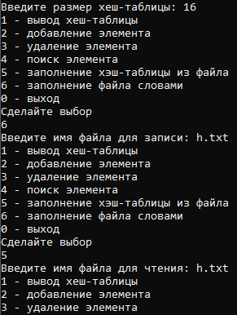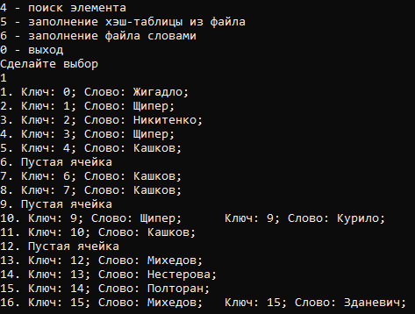
Файл h.txt
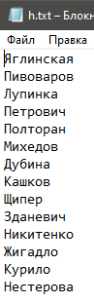

4. В текстовом файле содержатся целые числа. Построить хеш-таблицу из чисел файла. Осуществить поиск введенного целого числа в хеш-таблице. Сравнить результаты количества сравнений при различном наборе данных в файле.
Главный файл
#include "Header.h"
#include "Lists.h"
#include <iostream>
#include <windows.h>
#include <tchar.h>
#include <time.h>
#include <fstream>

using namespace std;

struct AAA
{
int key;
int mas;
AAA(int k, int z)
{
key = k;
mas = z;
}
AAA()
{
key = 0;
mas = 0;
}
};
//-------------------------------
int hf(void* d) //Функция создания указателя как информационного элемента списка
{
AAA* f = (AAA*)d;
return f->key;
}
//-------------------------------
void AAA_print(listx::Element* e)
{
std::cout << ((AAA*)e->data)->key << '-' << ((AAA*)e->data)->mas << " / ";
}
//-------------------------------
void foutF(ofstream& f, char* name);

int _tmain(int argc, _TCHAR* argv[])
{
ofstream input;
ifstream output;
setlocale(LC_ALL, "rus"); //Установление кодировки
SetConsoleOutputCP(1251);
SetConsoleCP(1251);
srand(time(0));
int current_size = 0; //Переменная, определяющая размер таблицы
cout << "Введите размер хеш-таблицы: "; //Сообщение о вводе размера таблицы
cin >> current_size; //Ввод пользователем размера таблицы
hashTC::Object H = hashTC::create(current_size, hf);
int choice;
int k;
for (;;) //Меню
{
cout << "1 - вывод хеш-таблицы" << endl;
cout << "2 - добавление элемента" << endl;
cout << "3 - удаление элемента" << endl;
cout << "4 - поиск элемента" << endl;
cout << "5 - заполнение хэш-таблицы из файла" << endl;
cout << "0 - выход" << endl;
cout << "Сделайте выбор" << endl;
cin >> choice;
switch (choice)
{
case 0: exit(0);
case 2: { AAA* a = new AAA; //Создание нового элемента списка. Список - элемент таблицы
char* str = new char[100]; //Создание новой строки как данных, хранящихся в поле элемента списка
cout << "Введите ключ: ";
cin >> k; //Ввод ключа, хранящегося в поле элемента списка
a->key = k; //Присваивание полю "ключ" списка вводимый ключ
cout << "Введите число: ";
cin >> k;
a->mas = k;
H.insert(a); //Вставка элемента в объкт-таблицу
}
break;
case 1: H.Scan();
break;
case 3: { AAA* b = new AAA;
cout << "Введите число: ";
cin >> k;
b->mas = k;
H.deleteByData(b);
}
break;
case 4: {AAA* c = new AAA;
cout << "Введите число: ";
cin >> k;
c->mas = k;
H.Scan1(c);
}
break;
case 5:
{
char* str = new char[100];
char words[14][50];
char buf[25];
cout << "Введите имя файла для чтения: ";
cin.ignore();
cin.getline(str, 100);
output.open(str);
if (!output.is_open())
cout << "Файл не может быть открыт!\n";
else
{
int i = 0;
output.getline(buf, 25);
do
{
strcpy_s(*(words + i), 50, buf);
i++;
} while (output.getline(buf, 50));
for (int i = 0; i < H.sizeO - 1; i++)
{
AAA* a = new AAA;
k = 0 + rand() % H.sizeO;
a->key = k;
a->mas = atoi(*(words + (0 + rand() % 14)));
H.insert(a);
}
output.close();
}
}
break;
case 6:
{
char* str = new char[100];
cout << "Введите имя файла для записи: ";
cin.ignore();
cin.getline(str, 100);
foutF(input, str);
}
break;
}
}
return 0;
}

void foutF(ofstream& f, char* name)
{
f.open(name);
for (int i = 0; i < 14; i++)
{
f << 0 + rand() % 1000 << endl;
}
f.close();
}
Файл Hash_Table.cpp
#include "Header.h"
#include <iostream>
#include "Lists.h"
struct AAA
{
int key;
int mas;
AAA(int k, int z)
{
key = k;
mas = z;
}
};
namespace hashTC
{
Object create(int size, int(*f)(void*)) //Функция создания нового объекта - таблицы
{
return *(new Object(size, f)); //Новый объект(размер объекта, указатель)
}
int Object::hashFunction(void* data)
{
return (FunKey(data) % sizeO);
};
bool Object::insert(void* data)
{
return (Hash[hashFunction(data)].insert(data));
};
bool Object::deleteByData(void* data)
{
for (int i = 0; i < sizeO; i++)
{
listx::Element* e = Hash[i].getFirst(); //е - это указатель на голову отдельного элемента-списка таблицы
bool k = 0;
while (e != NULL)
{
if ((((AAA*)data)->mas) == (((AAA*)e->data)->mas))
{
return(Hash[i].deleteByElement(e));
}
e = e->getNext();
};
}
};
listx::Element* Object::search(void* data)
{
return Hash[hashFunction(data)].search(data);
};
void Object::Scan()
{
for (int i = 0; i < sizeO; i++)
{
std::cout << i + 1 << ". ";
Hash[i].scan();
std::cout << '\n';
}
};
void Object::Scan1(void* data)
{
std::cout << "Найденные записи: " << std::endl;
for (int i = 0; i < sizeO; i++)
{
Hash[i].scan1(data);
}
};
}

Файл Lists.cpp
#include "Lists.h"
#include"Header.h"
#include <iostream>
struct AAA
{
int key;
int mas;
};
namespace listx
{
bool Object::insert(void* data)
{
bool rc = NULL;
if (head == NULL)
head = new Element(NULL, data, head);
else
head = (head->prev = new Element(NULL, data, head));
return rc;
}
//-------------------------------
Element* Object::search(void* data)
{
Element* rc = head;
while ((rc != NULL) && ((((AAA*)rc->data)->key) != ((AAA*)data)->key))
rc = rc->next;
return rc;
}
//-------------------------------
bool Object::deleteByElement(Element* e)
{
bool rc = NULL;
if (rc = (e != NULL))
{
if (e->next != NULL)
e->next->prev = e->prev;
if (e->prev != NULL)
e->prev->next = e->next;
else
head = e->next;
delete e;
}
std::cout << "удален!" << std::endl;
return rc;
}
//-------------------------------
bool Object::deleteByData(void* data)
{
return deleteByElement(search(data));
}
//-------------------------------
Element* Object::getLast()
{
listx::Element* e = this->getFirst(), * rc = this->getFirst();
while (e != NULL)
{
rc = e;
e = e->getNext();
};
return rc;
}
Object create()
{
return *(new Object());
};
//-------------------------------
void Object::scan()
{
listx::Element* e = this->getFirst();
bool k = 0;
while (e != NULL)
{
std::cout << "ключ: " << ((AAA*)e->data)->key << "; " << "число: " << ((AAA*)e->data)->mas << "\t";
e = e->getNext();
k = 1;
};
if (!k)
{
std::cout << "Пустая ячейка";
}
}
void Object::scan1(void* data)
{
listx::Element* e = this->getFirst();
bool k = 0;
while (e != NULL)
{
if ((((AAA*)data)->mas) == ((AAA*)e->data)->mas)
{
std::cout << "ключ: " << ((AAA*)e->data)->key << "; " << "число: " << ((AAA*)e->data)->mas << "\t" << std::endl;
}
e = e->getNext();
};
}
}
Заголовочный файл Header.h
#pragma once
#include "Lists.h"
namespace hashTC
{
struct Object
{
int sizeO;
int(*FunKey)(void*);
listx::Object* Hash;
Object(int size, int(*f)(void*))
{
sizeO = size;
FunKey = f;
Hash = new listx::Object[size];
};
int hashFunction(void* data);
bool insert(void* data);
listx::Element* search(void* data);
bool deleteByData(void* data);
void Scan();
void Scan1(void* data);
};
Object create(int size, int(*f)(void*));
}
#pragma once
Заголовочный файл Lists.h
#pragma once
#define LISTNIL (Element*)-1
namespace listx
{
struct Element
{
Element* prev; //Указатель на предыдущий элемент списка
Element* next; //Указатель на следующий элемент списка
void* data; //Поле, содержащее данные
Element(Element* prevO, void* dataO, Element* nextO) //Конструктор создания списка
{
prev = prevO;
data = dataO;
next = nextO;
}
Element* getNext() //Метод получения указателя на следующий элемент списка
{
return next;
};
Element* getPrev() //Метод получения указателя на предыдущий элемент списка
{
return prev;
};
};
static Element* NIL = 0; //Создание пустого списка как элемент таблицы
struct Object
{
Element* head;
Object()
{
head = NIL; //Создание указателей на списки-члены таблицы
};
Element* getFirst() //Метод получения указателя на первый список-элемент таблицы
{
return head;
};
Element* getLast(); //Метод получения указателя на последний список-элемент таблицы
Element* search(void* data); //Метод поиска списка-элемента таблицы
bool insert(void* data); //Метод вставки нового списка-элемента в таблицу
bool deleteByElement(Element* e); //Метод удаления списка-элемента таблицы
bool deleteByData(void* data); //Метод удаления элемента списка-элемента таблицы по значению информации
void scan();
void scan1(void* data);
};
Object create();
}
#undef LISTNIL
#pragma once
Результат в консоли
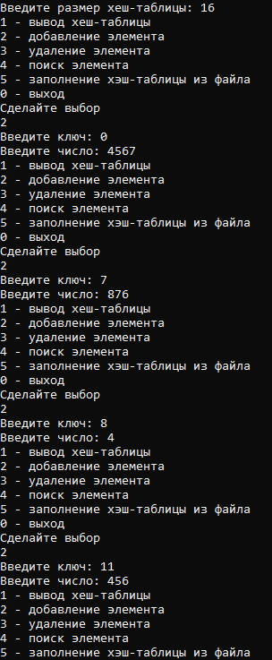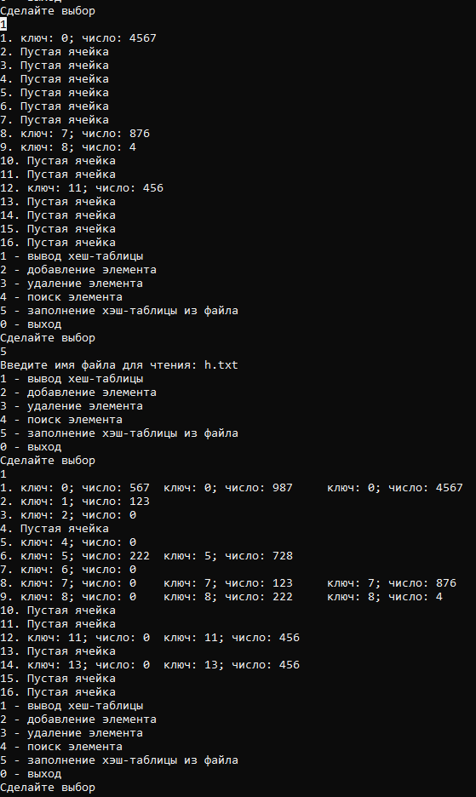
Файл h.txt
